Hoofdstuk 1 Bouw van stoffen

Moleculen
Elke stof is opgebouwd uit zeer kleine deeltjes, deze deeltjes heten moleculen. En elk molecuul is op zijn beurt weer opgebouwd uit nog kleinere deeltjes, de atomen.

Wanneer je een stuk ijzer in twee delen deelt, vervolgens elke helft weer in twee delen deelt en zo verder, dan krijgt je steeds kleinere deeltjes. Elk deeltje bezit nog dezelfde eigenschappen als het oorspronkelijke stuk ijzer.

Zuiver en onzuiver
Suiker is bijvoorbeeld een zuivere stof. Alle suikermoleculen zijn aan elkaar gelijk. We zeggen ook wel dat suikermoleculen identiek zijn. Suiker bestaat alleen maar uit suikermoleculen. En deze suikermoleculen zijn allemaal gelijk. Daarom is suiker een zuivere stof.

Gedestilleerd water bestaat alleen maar uit watermoleculen. Alle watermoleculen zijn gelijk. Daarom is gedestilleerd water een zuivere stof.

Een zuivere stof bestaat uit één soort moleculen.

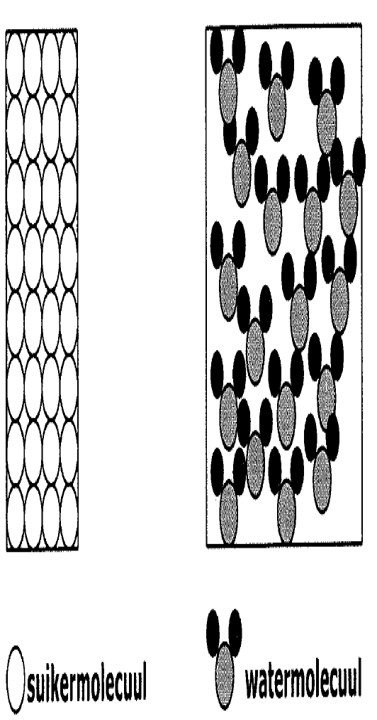

Watermoleculen en suikermoleculen zijn niet gelijk. Dat dit zo is, kan je gemakkelijk voorstellen als je denkt aan de stofeigenschappen van beide stoffen:
- Suiker is een vaste, witte stof met een zoete smaak.
- Water is een kleurloze vloeistof waaraan geen smaak zit.

Het verschil in stofeigenschappen kan je verklaren door aan te nemen dat suiker uit andere moleculen bestaat dan water. Een oplossing van suiker in water is een mengsel van twee verschillende soorten moleculen. Daarom is een suikeroplossing een onzuivere stof.

Een onzuivere stof bestaat uit minstens twee verschillende soorten moleculen.

Omdat er miljoenen verschillende stoffen zijn, moeten er dus ook miljoenen soorten moleculen zijn.

We moeten ons de moleculen van een stof voorstellen als kleine bolletjes. Op moleculen kunnen twee krachten werkzaam zijn:

- aantrekkingskrachten tussen de moleculen onderling die er voor zorgen dat de moleculen dicht bij elkaar gaan zitten.
- bewegingskrachten zijn afhankelijk van de temperatuur van een stof. Deze krachten drijven de moleculen uit elkaar. Bijvoorbeeld het bubbelen van kokend water.

Moleculen hebben vier eigenschappen:

1. Moleculen kunnen bewegen; Het ruiken van stoffen als ammoniak kan alleen maar als de moleculen van deze stoffen zich spontaan verplaatsen.
2. De snelheid van moleculen hangt af van de temperatuur; Suiker lost in warm water sneller op dan in koud water.
3. Moleculen hebben massa en volume; Elke stof heeft een massa en een volume. Omdat elke stof uit zeer kleine moleculen bestaat, heeft ook elk molecuul een massa en een volume (maar dan wel zeer klein!) .
4. Tussen de moleculen komen ruimten voor; Alle stoffen zijn wel samen te persen (sommige goed andere erg slecht). De ruimten tussen grote moleculen kunnen opgevuld worden door kleine moleculen. Deze ruimten heten intermoleculaire ruimten.

In het filmpje hieronder is te zien welke invloed temperatuur heeft op de vorming van moleculen:
http://www.schooltv.nl/video/invloed-van-de-temperatuur-op-de-reactiesnelheid-het-effect-van-temperatuurverhoging-op-de-reactie/#q=scheikunde

Fasen
Moleculen hebben 3 fase:

− de vaste fase (s)
− de vloeibare fase (l)
− de gasvormige fase (g)

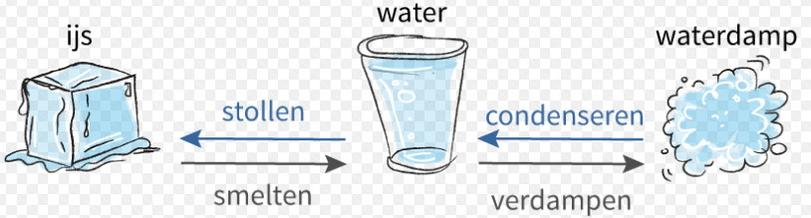
De vaste fase
Bij een vaste fase zitten de moleculen in een vast rooster op hun plaats heen en weer te trillen. Doordat de moleculen in een vast rooster zitten, kan een vaste stof niet worden samengeperst.

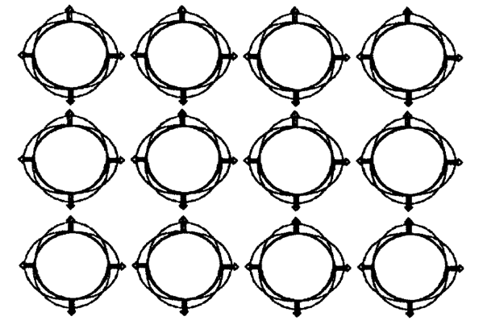

Hoe hoger de temperatuur is, hoe meer de moleculen bewegen. Daarom zal een vaste stof uitzetten wanneer hij verwarmd wordt.
We kunnen dit vergelijken met een houten poort welke goed sluit in de winter, maar klemt in de zomer.

Op een bepaald moment zullen de moleculen zo ver uit elkaar zijn, dat ze uit het rooster springen en overgaan naar de vloeibare fase. We noemen dit moment het smeltpunt van
de vaste stof

Iedere stof blijkt zijn eigen smelttemperatuur te hebben. We kunnen dus de stoffen herkennen aan hun smeltpunt.

De vloeibare fase
In de vloeibare fase zitten de moleculen niet meer in een vast rooster, de moleculen zwerven vrij rond binnen de vloeistof. Een vloeistof is niet samen te persen. Hij neemt de vorm aan van het voorwerp, waar hij inzit. Ook vloeistoffen zetten uit bij verwarming. Hoe hoger de temperatuur wordt, hoe sneller de moleculen gaan bewegen.

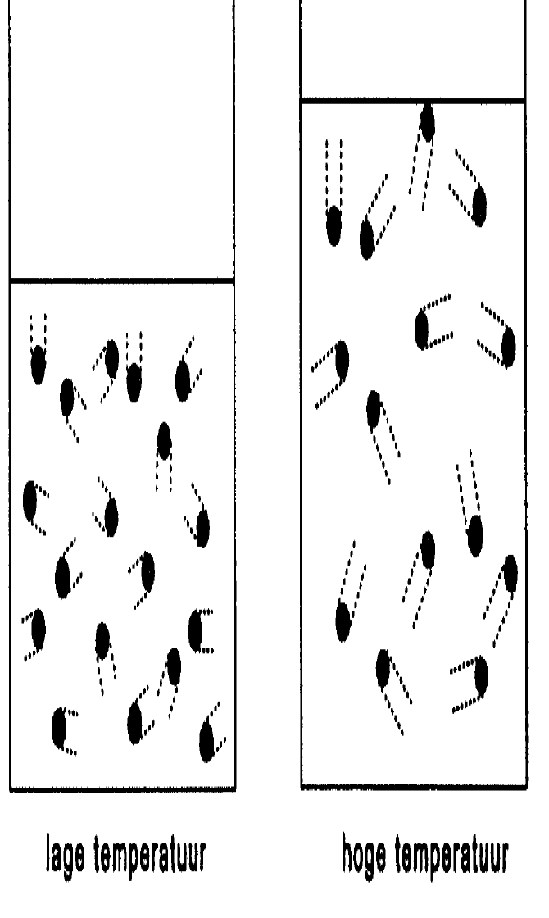

Uiteindelijk bewegen de moleculen zo snel dat ze de vloeistof verlaten en over gaan in de gasvormige fase. De temperatuur waarbij dit gebeurt, heet het kookpunt van de vloeistof.

Iedere stof heeft zijn eigen kookpunt

Doordat de luchtdruk invloed heeft op het in elkaar klappen van de dampbeIlen, zal de luchtdruk dus ook invloed hebben op het kookpunt van een stof. Hoe hoger de luchtdruk is, hoe groter de temperatuur van een dampbel zal moeten zijn om genoeg kracht te hebben om de oppervlakte te bereiken. Het kookpunt komt dus hoger te liggen.

In de praktijk maken we van deze eigenschap gebruik bij een snelkookpan. Een snelkookpan is een gesloten pan waarin water dat verdampt, niet kan verdwijnen, maar zich ophoopt boven de vloeistof. Hierdoor zal de druk op het oppervlak groter worden en dus het kookpunt van de vloeistof hoger liggen.

Bijvoorbeeld:
- Aardappels worden eetbaar door ze ongeveer 20 minuten bij 100 graden te koken.
- Bakken we de aardappel in de vorm van frieten in olie van 180 graden dan zijn de aardappels veel sneller gaar.
- In een snelkookpan ligt het kookpunt van water bij ongeveer 120 gradenen zal de aardappel dus minder lang hoeven te koken dan bij 100 graden.

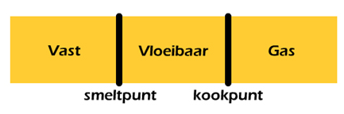

De gasvormige fase
In de gasvormige fase zitten de moleculen zeer ver uit elkaar en heeft de aantrekkingskracht geen invloed meer op de moleculen, omdat de afstand te groot is geworden. Een
gas neemt elke ruimte in en verspreidt zich zeer spontaan. Dit noemen we diffusie.

Diffusie is een spontane vermenging van stoffen en dit komt in elke fase voor.

Een gas kunnen we samenpersen tot een vloeistof. Een heel bekend voorbeeld is LPG, een vloeibaar gemaakt gas, dat gebruikt wordt als brandstof voor auto's.

Faseovergangen
Als we water afkoelen beneden 0 graden wordt het ijs, als we ijs vervolgens verwarmen tot boven 0 graden smelt het en hebben we het water weer terug. Dit noemen we een faseovergang.

Bij een faseovergang kan je de oorspronkelijke stof altijd weer terugkrijgen door afkoelen of door verwarmen.

Het volgende overzicht geeft alle faseovergangen tussen de drie aggregatietoestanden weer.

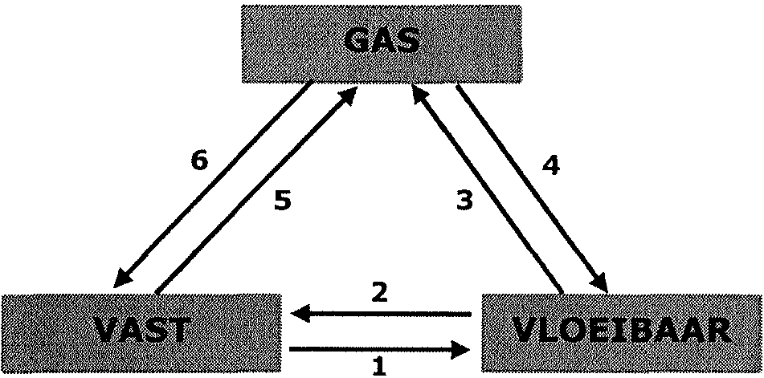

We noemen deze faseovergangen als volgt :

1. | van vast naar vloeibaar: | smelten
2. | van vloeibaar naar vast: | stollen
3. | van vloeibaar naar gas: | verdampen
4. | van gas naar vloeibaar: | condenseren
5. | van vast naar gas: | vervluchtigen (sublimeren)
6. | van gas naar vast: | rijpen

De meeste faseovergangen zijn wel bekend, omdat ze in het dagelijks leven veel genoemd worden.

Atomen

Moleculen zijn opgebouwd uit nog kleinere deeltjes. Deze deeltjes heten atomen. Letterlijk betekent het woord ' atoom' ondeelbaar of onsplitsbaar. Atomen zijn niet te splitsen, niet te vernietigen en niet te veranderen.

Moleculen zijn opgebouwd uit atomen.

Atomen zijn onvoorstelbaar klein. Je kan atomen niet zien. Dus ook geen atoomsoorten. Wat je wel kan zien zijn de stoffen die uit deze atoomsoorten bestaan. Want als je over een stof praat, heeft je het over onvoorstelbaar veel atomen.

In de scheikunde gebruikt men voor elk atoom een symbool. Een symbool is een teken waarmee men iets wilt voorstellen. Als symbool voor een atoom neemt men meestal de eerste letter van de Latijnse naam voor dat atoom.

Enkele elementen en hun symbolen

Aluminium | AI | Kwik | Hg
Argon | Ar | Lood | Pb
Barium | Ba | Magnesium | Mg
Broom | Br | Natrium | Na
Calcium | Ca | Neon | Ne
Chloor | Cl | Nikkel | Ni
Chroom | Cr | Silicium | Si
Fluor | F | Stikstof | N
Fosfor | P | Tin | Sn
Germanium | Ge | Titaan | Ti
Helium | He | Uraan | U
IJzer | Fe | Waterstof | H
Jood | I | Zilver | Ag
Kalium | K | Zuurstof | O
Koolstof | C | Zwavel | S

Als waterstofmoleculen reageren met zuurstofmoleculen, ontstaan watermoleculen. Bij deze reactie verdwijnen de moleculen waterstof en de moleculen zuurstof. Het element waterstof en het element zuurstof blijven echter behouden. Die vindt je terug in de watermoleculen.

De moleculen van een ontleedbare stof (verbinding) bestaan uit minstens twee soorten atomen.

waterstof ( g) | + | zuurstof (g) |  | water (l)
waterstof moleculen | + | zuurstof moleculen |  | watermoleculen
waterstof Atomen | + | zuurstof atomen |  | (waterstof en zuurstof)  atomen atomen

Element en atoomsoort
Als stikstof reageert met waterstof, ontstaat ammoniak. Bij de reactie verdwijnen de stikstof- en de waterstofmoleculen (en dus de stoffen stikstof en waterstof). De stikstofatomen en de waterstofatomen blijven behouden.

Bij een reactie verdwijnen immers geen atoomsoorten en er ontstaan ook geen andere atoomsoorten. Bij een reactie blijven de atoomsoorten (elementen) behouden.

waterstof (g) | + | stikstof (g) |  | Ammoniak (g)
waterstof moleculen | + | stikstof  moleculen |  | ammoniakmoleculen
waterstof Atomen | + | stikstof  atomen |  | (waterstof en stikstof)  atomen atomen
Bekijk ook het filmpje over de vorming van chloorgas:
http://www.schooltv.nl/video/atoombinding-waarom-zitten-chlooratomen-in-groepjes-van-2-bij-elkaar/#q=scheikunde

